深大期末成绩预计下周公布！这些技巧，你最好提前知道！『深大荔知』

图片
深大（
2025-2026学年第一学期）
期末考试还剩最后1天就结束
啦！不少小伙伴在问期末考试成绩什么时候公布。
不出意外，
本学期的
期末成绩
最快
将在
下周一（2026年1月19日下午）就能查询啦！
下面是关于期末的一些技巧，记得收藏！
成 绩 查 询 方 式
学校内网-办事大厅（Ehall）
学生服务（本科生教学）-课程及成绩-成绩查询
长按识别下方二维码即可查询

图片
或者在荔知后台
回复
成绩
也可获取查询链接
（含
提前查询成绩方式
、百分制分数查询）
考完记得及时联系老师捞捞（不管自认为考得理想还是不理想），一旦老师将各种成绩录入（会有个总分预览）并确认提交后将无法修改，只能等下学期开学的时候再联系课任老师申请成绩复查（那时相当于打老师计分的脸，修改概率很低）。
深大期末成绩怎么计算
深大本科课程的 考核成绩（即课程总评成绩） 由 平时成绩、期末基本题成绩和附加题成绩 综合评定。期末考试不设提高型附加题的课程， 考核成绩由平时成绩和期末基本题成绩综合评定 。
先来看一下查询到深大的期末成绩单：
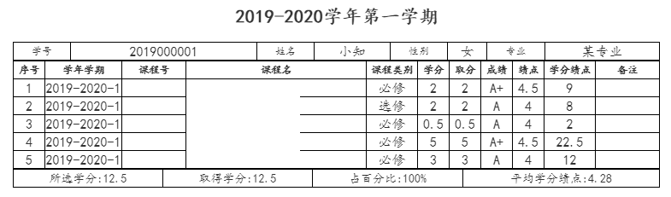
图片
2015级及以后学生 课程总评成绩 实行A+、A、B+、B、C+、C、D、F等级记分制记载，F为不及格，获得A+成绩的学生比例不得超过10%。
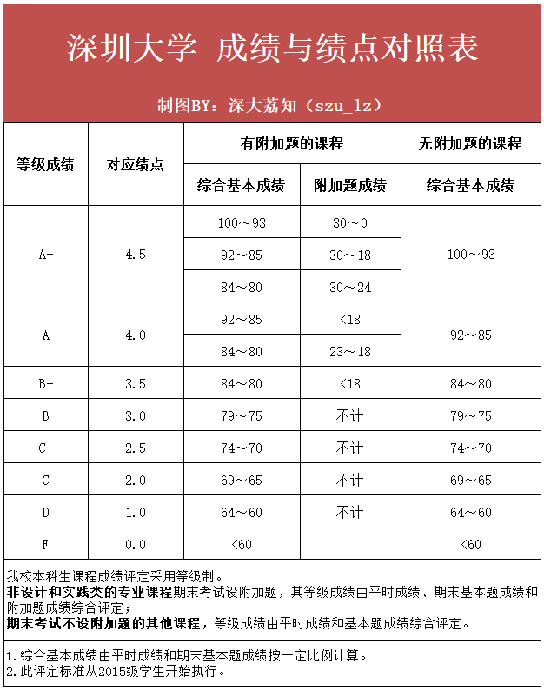
图片
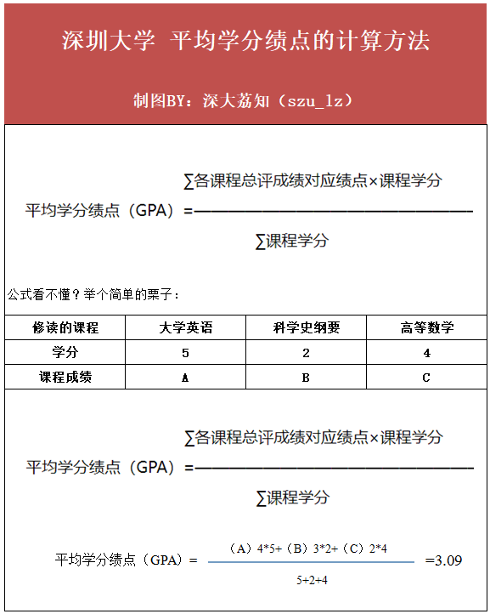
图片
成 绩 更 改
查完成绩后如果觉得和预期成绩不符，可以在下学期开学时找老师申请成绩复查。
关于老师的办公室及电话
可以咨询对应学院的教务秘书
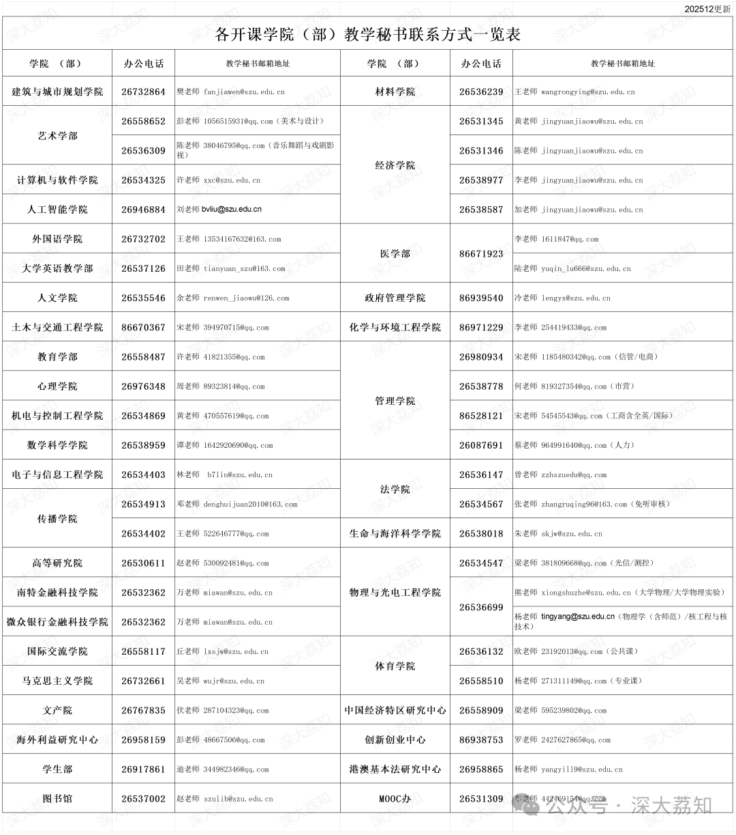
图片
关 于 挂 科
什么是挂科？
挂科的时候，那门课程的成绩会登记为F
（缓考的课程成绩登记为“F”，备注栏中注明“缺考”）
关于挂科的一些说明，可以看看下面
1.挂科的影响？
挂科直接影响到成绩排名，奖学金、助学金、评优、入党、留学等的申请要求没有挂科。 挂必修课程需要重修，会占用以后选课的学分，而且重修需要多交学分学费。
2.挂科能补考吗？
根据《深圳大学学分制收费管理办法（修订）》第十七条的规定：“ 必修课程考试不及格，学校给予一次免费补考 ”，教务部在下学期开学初将会对本学期有期末考试的不及格必修课程安排一次补考。补考总评成绩合格的课程均按D等级记载该门课程的最终成绩。
3.挂科一定要重修吗？
课程考核成绩为F，学生需取得相关学分的（即必修课程），须重修该课程。学生在校学习期间，课程重修次数不限，但每次考核成绩均记入学校学生成绩档案。选修课挂科，可以重修这门课程取得选修学分，也可以选修其它选修课取得选修学分。
4.什么情况不能补考？
（一）选修课程（包括辅修、双专业、双学位培养方案中的所有课程）；
（二）未办理缓考，期末考试为缺考的课程；
（三）考试作弊的课程；
（四）任课教师取消期末考试资格的课程；
（五）没有期末考试的必修课程。
5.不去考试会怎样？
学生因考试安排冲突、患病住院或突发意外事件不能参加考试的，可按学校期末考试缓考的相关规定申请缓考。未经申请或申请未获批准而不参加考试者，视为缺考，成绩记载为F。
6.考试作弊会怎样？
学生参加课程考核时须严格遵守《深圳大学考场纪律》。违反考场纪律被取消考试资格的，该课程考核成绩记载为F，有作弊情形的，在成绩单上注明“作弊”。
7.重修可以覆盖原来的成绩吗？
学生在校选课修读的所有课程，考核成绩均记入学校学生成绩档案。凡修读已获学分的同名课程，其 成绩不覆盖 ，毕业资格审核统计学分时， 学分不重复计算 。
8.挂科多少会学业预警？
学生当学期取得的课程学分合计未达到当学期所选课程总学分的二分之一的，学校向学生本人发出学业预警。
获得学业预警的学生，其可选课程学分上限为25学分；学生学业预警取消后，其选课学分上限恢复为28学分。
9.挂科太多会被退学吗？
以下两种情况学校将予以学业退学：
（一）新生第一学年取得的课程学分合计未达到所选课程总学分的三分之一；
（二） 二年级学生截至第二学年末，在校期间已取得的学分合计未达到所选课程总学分的二分之一（重修课程学分不重复计入所选总学分；课程有缓考情况的，缓考结束后予以计算）。
缓 考 及 补 考
根据校历通知
本科生缓考 、补考日期：
2026年3月4日～3月8日（星期三至日）
届时具体的缓考补考 考试安排
学校内网-办事大厅（Ehall）
-我的考试安排
长按识别下方二维码即可查询

图片
关于缓考、补考的一些规定
（可以点图片查看大图）
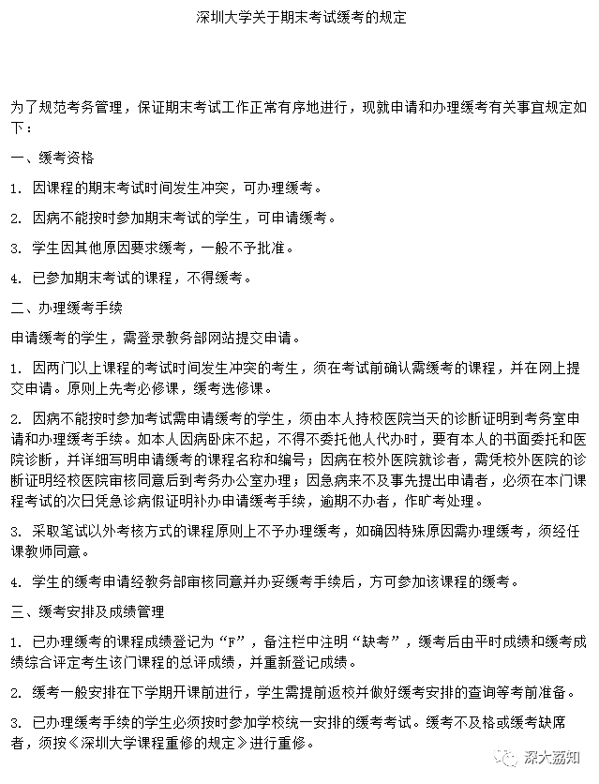
图片
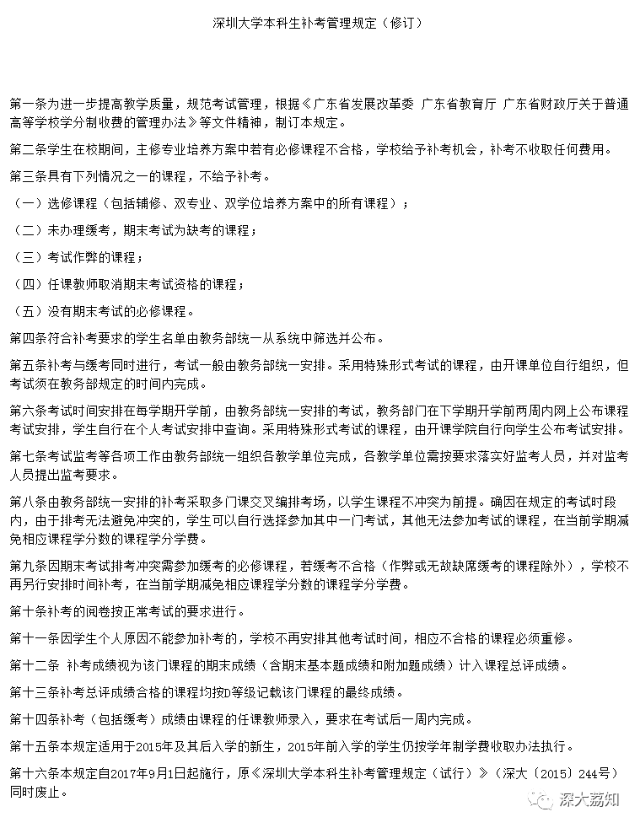
图片
成 绩 与 选 课
根据选课安排
（详情可以点这查看）
成绩好的小伙伴能选更多的学分：
学生选课的学分上限为28学分
文科类
上学期课程平均学分绩点3.2以上
理工类
上学期课程平均学分绩点3.0以上
复选阶段（即开学的抢课）学分上限上调为32学分
已批准
修读辅修学士课程
的学生选课上限为35学分
获“
学业预警
”的学生
将在复选阶段（即开学的抢课）调整学分上限为25分
关于【下学期】选课时间：
初选阶段（第2轮抽签）：
2026年1月15日14:00至1月19日17：30
复选阶段（抢课）：
2026年3月6日14:00至3月18日17:30
补选阶段（抢课）：
2026年3月19日14:00至3月20日17:30
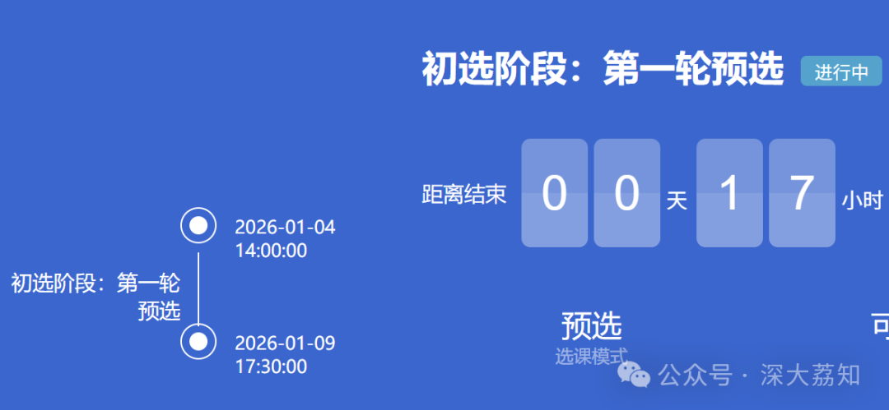
图片
特别提醒：初选阶段选课前需完成 网上测评、学费缴纳 ，以上二点均已满足，方可参加本阶段选课。
如果没有测评，可以回复 测评 获取链接
如果还没有缴费，可以回复 学费 获取链接

图片
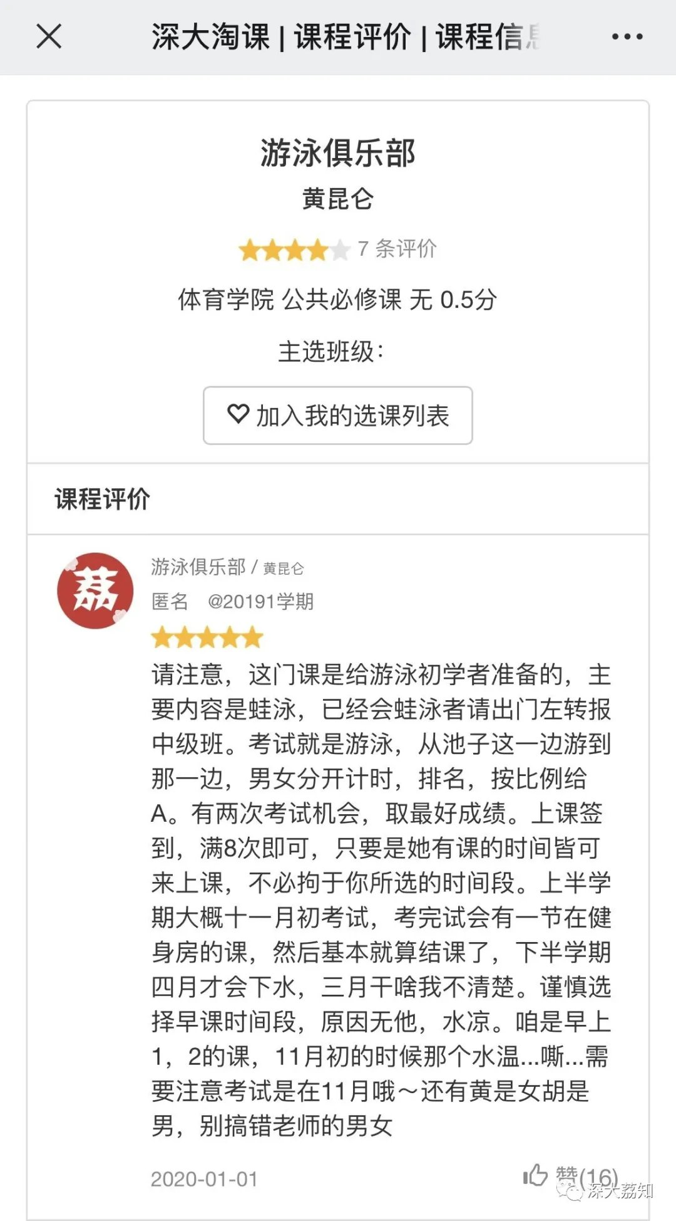
图片
附以往选课排行榜：
20251学期热门选课排行榜
20242学期热门选课排行榜
20241学期热门选课排行榜
20232学期热门选课排行榜
20231学期热门选课排行榜
20222学期热门选课排行榜
20221学期热门选课排行榜
20212学期热门选课排行榜
20202学期热门选课排行榜
20201学期热门选课排行榜
按惯例，送大
伙
一只锦荔
希望大家都能多拿几个A+

图片
---
插播一下：下学期想来一场说走就走的自 驾 游，寒假想练 車拿 证的，可以找荔知，靠谱！
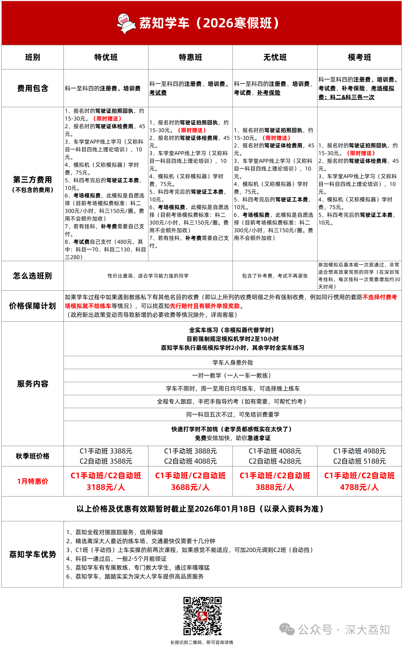
图片
👇更多细节，可以扫码查看👇

图片
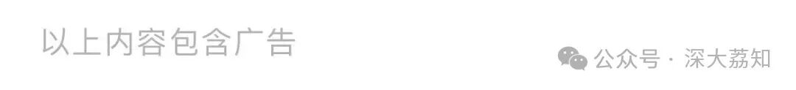
图片
日常咨询可以加小玛荔：whyszu
商家社团合作加荔知菌：dearszu

图片
👇 点个赞，你的期末成绩每科+10分👇

